**Manual do Usuário**

1. **Introdução**

O meu analisador léxico funciona da seguinte maneira, o usuário vai digitar o código no ficheiro de entrada < **input.txt >** e quando o programa for executado ele vai validando cada **token** que ele recebe do lexema ai se ele encontrar um erro ele apresenta o erro a linha onde deu o erro ou a linha as seguir e para a execução.

1. **Exemplo de Entrada de dados:**

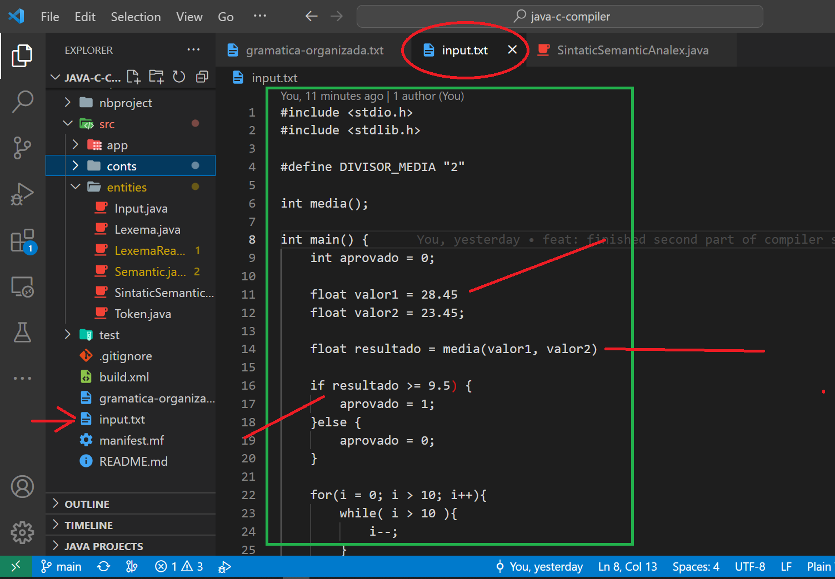

A amostra acima tem alguns erros que precisam ser corrigidos, aí vamos fazer a execução do programa com essa entrada e ver o log que será gerado!

**3. Resultado da Execução:**

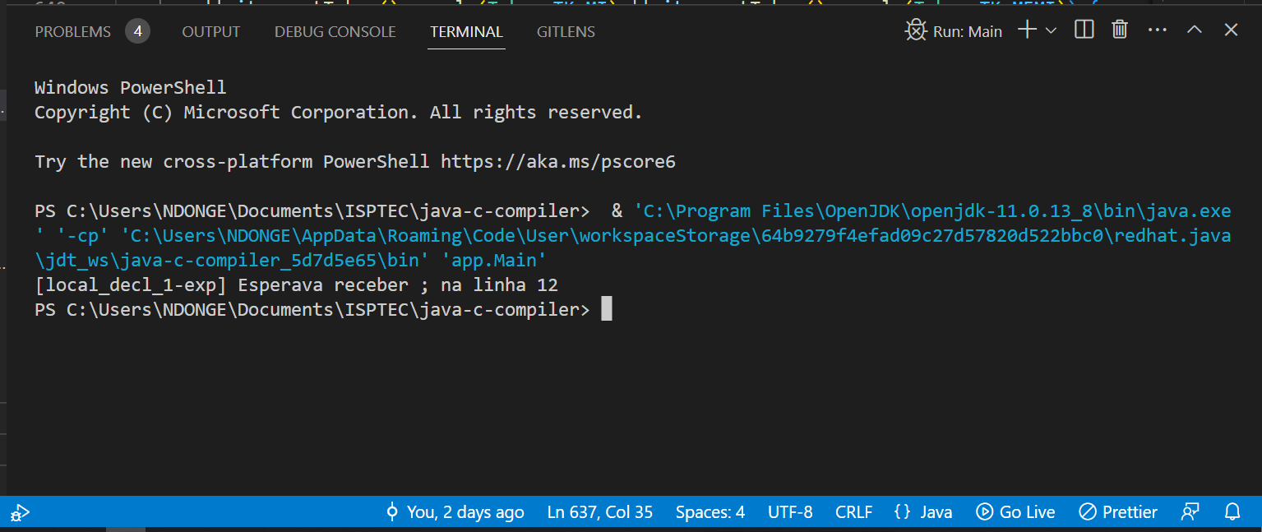

Depois da execução do programa conseguimos ver que ele aponta um erro na alinha 12 esperando receber (;).

Dentro de **[local_decl_1-exp]** representa a pilha de chamada de funções, no caso quem apontou o erro foi a função **exp** quando ela é chamada pela função **local_decl_1**, coloquei essa informação para ajudar na correcção dos erros.

Depois que os erros são corrigidos o programa é executado e apresenta a tabela de lexemas lidos:

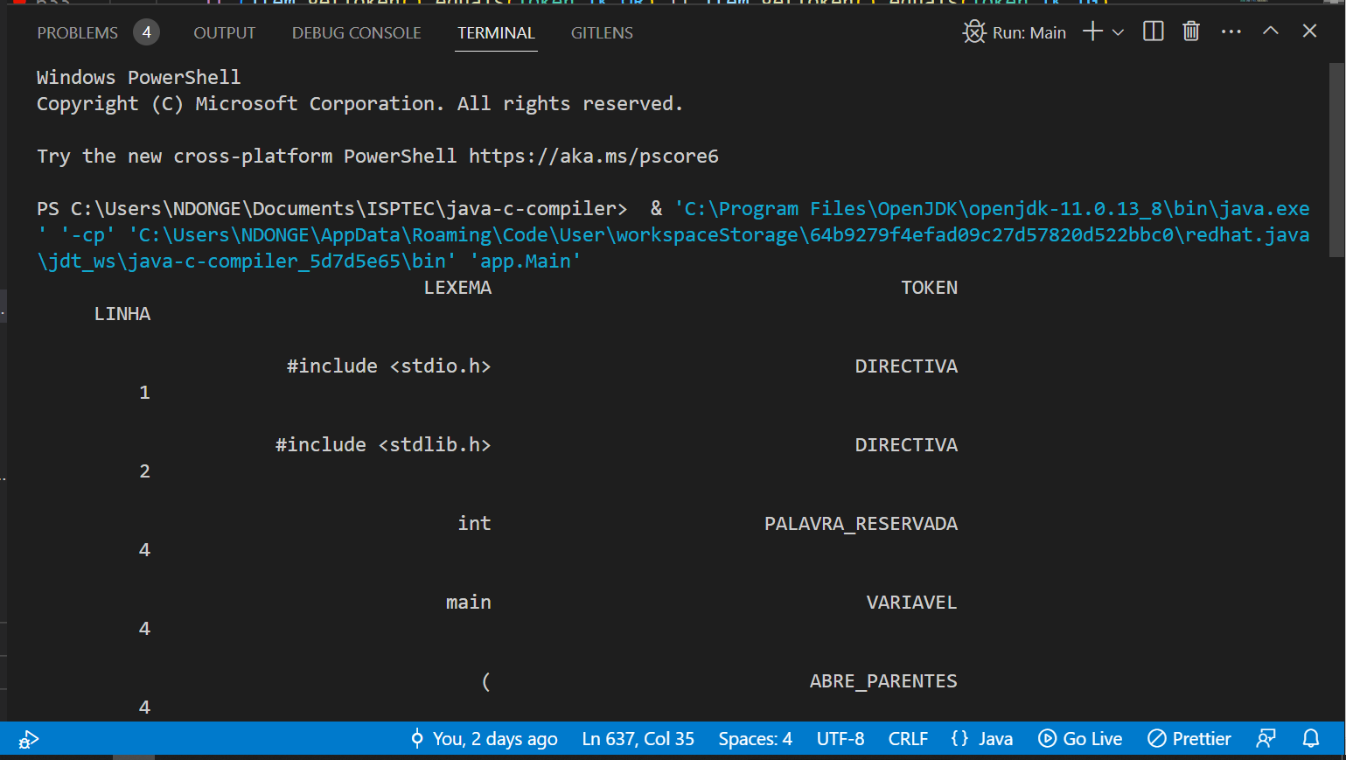

1. **Recomendações**

Foi utilizado o VSCode como IDE para continuação do projecto, também pela facilidade de poder abrir todos os ficheiros da pasta do projecto em tempo de execução, diferente de executar o código no VSCode no NetBeans o ficheiro input.txt não aparecera, terá que editar ele de forma manual com notepad e depois rodar no NetBeans.

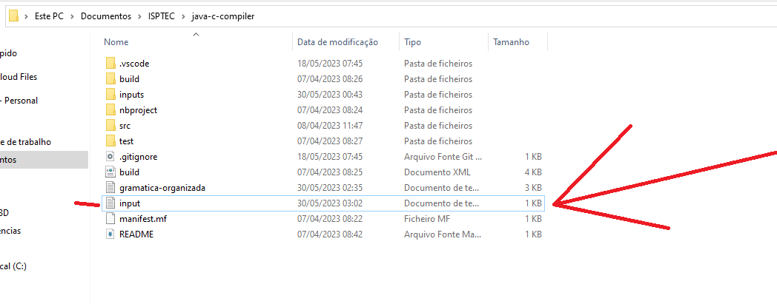

Faça a abertura do ficheiro com o notepad.

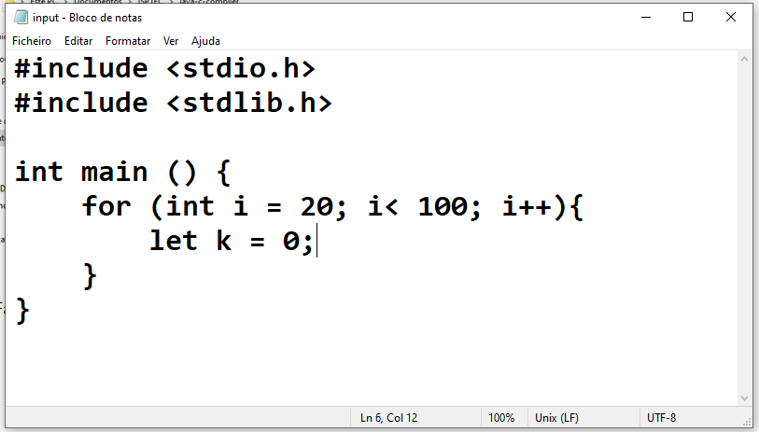

Faça a edição do código pelo notepad.

1. **Abrir o NetBeans Para Executar o Projecto**

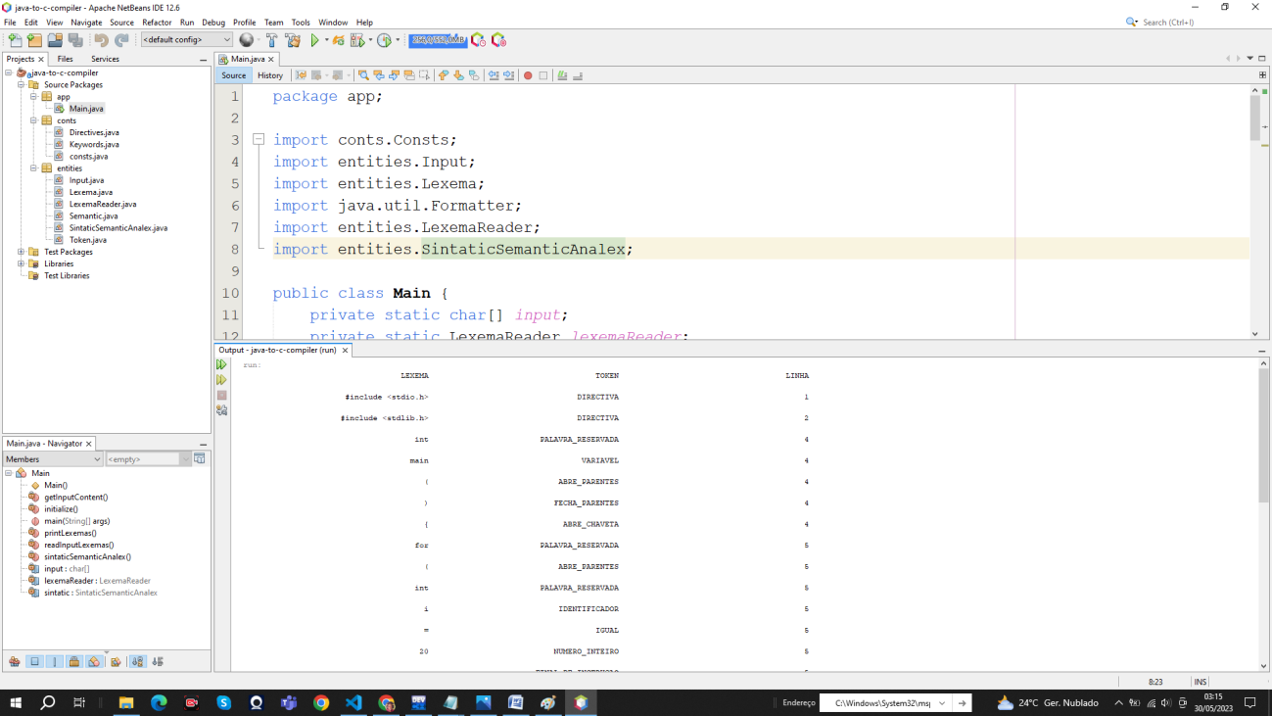

Obrigado!